2015学年浙江省第一次五校联考
自选模块试题卷

语 文
题号：01
《论语》模块（10分）
阅读下面文字，完成题后问题。（10分）
子曰：“士志于道，而耻恶衣恶食者，未足与议也。”
子曰：“鄙夫可与事君也与哉？其未得之也，患得之。既得之，患失之。苟患失之，无所不至矣。”
胡氏曰：“许昌靳裁之有言曰：‘士之品大概有三：志于道德者，功名不足以累其心；志于功名者，富贵不足以累其心；志于富贵而已者，则亦无所不至矣。’志于富贵，即孔子所谓鄙夫也。”（朱熹《论语集注》）
注：胡氏：胡寅，一说指其父胡安国，或其弟胡宏。南宋大儒。 靳裁之：胡安国之师，南宋大儒。

1．鄙夫“患得患失”的根本原因和严重后果分别是什么？（4分）
2．根据上面的文字，概括儒家的价值观并作简要评析。（6分）
题号：02
《外国小说》模块（10分）
阅读下面的文字，回答问题（10分）
蛙
作者：芥川龙之介
在我住所旁边，有一个旧池塘，那里有很多蛙。
池塘周围，长满了茂密的芦苇和菖蒲。在芦苇和菖蒲的那边，高大的白杨林矫健地在风中婆娑。在更远的地方，是静寂的夏空，那儿经常有碎玻璃片似的云，闪着光辉。而这一切都映照在池塘里，比实物更美丽。
蛙在这池塘里，每天无休无止地呱呱呱嘎嘎嘎地叫着。乍一听，那只是呱呱呱嘎嘎嘎的叫声。然而，实际上却是在进行着紧张激烈的辩论。蛙类之善于争辩并不只限于伊索的时代。
那时在芦苇叶上有一只蛙，摆出大学教授的姿态，说道：“为什么有水呢？是为了我们蛙游泳。为什么有虫子呢？是为了给我们蛙吃。”
“对呱！对呱！”池塘里的蛙一片叫声。辉映着天空和草木的池塘的水面，几乎都让蛙给占满了，赞成的呼声当然也是很大的。恰好这时候，在白杨树根睡着一条蛇，被这呱呱呱嘎嘎嘎的喧闹声给吵醒了。于是抬起镰刀似的脖子，朝池塘方向看，困倦地舔着嘴唇。
“为什么有土地呢？是为了草木生长。那么，为什么有草木呢？是为了给我们蛙遮荫凉。所以，整个大地都是为了我们蛙啊！”
“对呱！对呱！”

蛇，当它第二次听到这个赞成的声音的时候，便突然把身体像鞭子似地挺起来，优哉游哉地钻进芦苇丛里去，黑眼睛闪着光辉，凝神窥视着池塘里的情况。
芦苇叶上的蛙，依然张着大嘴巴进行雄辩。
“为什么有天空呢？是为了悬起太阳。为什么有太阳呢？是为了把我们蛙的脊背晒干。所以，整个的天空也都是为了我们蛙的啊！水、草木、虫子、土地、天空、太阳，总之所有的一切都是为了我们蛙的。森罗万象，悉皆为我这一事实，已完全没有任何怀疑的余地。当敝人向各位阐明这一事实的同时，还愿向为我们创造了整个宇宙的神，敬致衷心的感谢！应该赞颂神的名字啊！”
蛙仰望着天空，转动了一下眼珠儿，接着又张开大嘴巴说：“应该赞颂神的名字呵……”
话音没落，蛇脑袋好像抛出去似地向前一伸，转眼之间这雄辩的蛙被蛇嘴叼住了。
“呱呱呱，糟啦！”
“嘎嘎嘎，糟啦！”
“糟啦！呱呱呱，嘎嘎嘎！”
在池塘里的蛙一片惊叫声中，蛇咬着蛙藏到芦苇里去了。这之后的激烈吵闹，恐怕是这个池塘开天辟地以来从来也没有过的啊。
在一片吵闹声中，我听到年轻的蛙一边哭一边说：“水、草木、虫子、土地、天空、太阳，都是为了我们蛙的。那么，蛇是干什么的呢？蛇也是为了我们蛙的吗？”
“是呀！蛇也是为了我们的。要是蛇不来吃，蛙必然会繁殖起来。要是繁殖起来，池塘——世界必然会狭窄起来。所以，蛇就来吃我们蛙。被吃的蛙，也可以说是为多数蛙的幸福而作出的牺牲。是啊，蛇也是为了我们蛙的！世界上所有的一切，悉皆为蛙！应该赞颂神的名字啊！”
我听到一个年老的蛙这么回答道。
一九一七年九月作
吕元明 译

1、试分析蛇在本小说情节安排上的作用。（4分）
2、这篇寓言式小说很短，但主题却不简单，试探究它多义的主题。（6分）

数 学
题号：03
“复数与导数”模块
已知函数$f'(x)$．
（1）判断函数$\left[0,1\right]$在区间$f'(x)$上极值点情形及个数.
（2）当$\left[0,1\right]$时，若关于x的不等式$f(x)$恒成立，求实数$\left[0,1\right]$的取值范围.

题号：04
“计数原理与概率”模块
（1）已知$a$展开式中，奇数项的二项式系数之和为64，则展开式中含项的系数为
（2）在1，2，3，4，5，6，7的任一排列中，使相邻两数都互质的排列方式种数共有 种

英 语
题号：05
阅读理解（分两节，共5小题；每小题2分，共10分）
阅读下面短文，并根据短文后的要求答题。
Animal testing is CRUEL. Every year more than 100 million innocent animals are used for the testing of chemicals, drugs, food, and cosmetics. These animals are locked inside cages all their life, living with pain, longing for attention, love, and freedom. These animals have become poisoned, blinded, and even killed. This is sick.
① USE HUMANS THEN. Animals have benefited us greatly all our lives. Through animal testing, scientists have also been able to discover new cures and treatments for diseases in animals as well as humans. For example, an experiment of removing pancreases （胰腺） from dogs, allowed the discovery of insulin （胰岛素）, which has saved diabetics around the world. The past experiments cannot be undone now, and millions of animals still remain dead, but we can stop this from continuing. ②
With advancing technology, alternative testing methods now exist that can replace the use of animals. By studying cell cultures, scientists were able to create an artificial sheet of human skin. ③ Animals are incredibly different from us and make poor test subjects. Drugs past the animal test are not necessarily safe for humans. Animal testing is misleading research and is not accurate. ④ More reliable methods such as the artificial human skin or members of death row （死囚） are a much cheaper alternative. For example, “In cancer studies, animal tests of a single substance may take four to eight years and cost $400,000 or more, whereas short-term non-animal studies cost as little as $200-$4,000 and can be completed in just days”. Why are we not using this? Save our animals. Stop animal cruelty.
第一节 根据短文内容，从A、B、C、D和E中选出最适合填入短文空白处的选项，并将序号及相应答案写在答题纸上。选项中有一项是多余选项。
A. Animal testing is always a controversial topic.
B. People say the purpose of studying animals is to get a better understanding of how the human body works.
C. Animal testing is expensive and a waste of money.
D. Though animal testing has led to the discovery of many useful vaccines and medicines in our life, it is no longer necessary.
E. This is more accurate than animal skin, as most of the products they are testing are for humans after all.
第二节 根据短文所给的信息，用一个完整的句子回答下面的问题，并将序号及相应答案写在答题纸上。
⑤What is the main idea of the passage?
_____________________________________________________________________________

题号：06
填空（共10小题；每小题1分，共10分）
阅读下面的短文，在标有序号的空白处填入一个适当的词，或填入括号中所给单词的正确形式，并将序号及相应的答案写在答题纸上。
If I were to ask you who have changed your life, a person would pop into your head. More than likely that person is a teacher, friend, parent, or relative. The ① you think about it, the number of people who have changed your life increases. Yet, the number of people is still small, every one ② （leave） their fingerprints on your life.
If you were to ask me, my answer would be ③ from the usual. Every person I have met, loved, hated, talked to, known, or learned from has changed my life. Not every person has changed it in a positive way though; some have left wounds, while others have left hope.
You life can ④ （influence） by anyone. It doesn't matter whether you have known them forever ⑤ you have just met. Sometimes it is the little things that change our lives. When someone you don't know holds the door open for you, or helps you pick up your ⑥ （belong） from the floor, just for those split seconds the world is a little nicer. The people around you can turn bad days into good ones, and good days into bad ones. Everyone around you affects your life ⑦ you realize it.
You may think everything I have written is wrong, but I disagree. Some people simply make bigger impacts than others. ⑧__, most changes are small, only changing your path the smallest fraction （小部分） of an inch. Like everything else, those small fractions of an inch began to add up over time. Then before you know it the path b ⑨_ your feet is different from before.
As for me, I'd like to silently thank those people around me ⑩_ make me what I am, changing my life every day.

思想政治
题号：07
“国家和国际组织常识”模块
今年是中欧建交40周年，中欧贸易额在40年之间惊人地增长了250多倍，去年中欧双边贸易额突破6000亿美元大关。但是双方也有一些摩擦和挑战。中国和欧盟对2015年气候协议的构想仍存在较大分歧，在减缓责任的分担规则方面，中欧对于发展中大国（包括中国）是否应该在新协议中承担与《公约》附件一缔约方相类似的减排责任存在明显分歧。但这阻挡不了中欧关系的进一步发展。在中欧海关共同推进下，中国与欧盟AEO互认于2015年11月1日起正式实施。中欧AEO互认，将使中国的诚信守法企业的货物在欧盟通关更加便捷和通畅。
（1）依据国际组织的分类方法，说明欧盟分别属于何种类型的国际组织？（3分）
（2）结合材料说明中国重视加强与欧盟合作的原因。

题号：08
“生活中的法律常识”模块
4月5日，王某与开发商订立一份房屋买卖合同，约定王某购买房屋A一套，价格180万元。并约定，合同签订后一周内王某先付20万元，交付房屋后付80万元，办理过户登记后付80万元。
4月8日，李某得知开发商欲将该房屋A出卖，表示愿意购买。开发商告其已与王某签订合同的事实，李某说愿出190万元。于是，开发商与李某签订了房屋买卖合同，约定合同签订后3日内李某付清全部房款，同时办理过户登记。4月11日，李某付清了全部房款，并办理了过户登记。。王某得知情况后向法院起诉，要求确认李某与开发商的买卖行为无效。
1．房屋A的物权归属应当如何确定？为什么？（4分）
2．开发商、李某之间的房屋买卖合同效力如何？考察开发商、李某之间合同效力时应当考虑本案中的哪些因素？（6分）
历 史
题号：9
“中外历史人物评说”模块（10分）
阅读材料，回答问题。
材料一 1924年冬，孙中山北上，沿途发表多次演说。在一次演说中，他指出：“对于欧洲人（指西方帝国主义者），只用仁义去感化他们，要请在亚洲的欧洲人，都是和平的退回我们的权利，那就像与虎谋皮，一定是做不到的。我们要完全收回我们的权利，便要诉诸武力”。
——摘编自王志光《孙中山反帝思想的形成和发展》
（1）依据材料一，概括孙中山的思想主张。结合所学知识，分析孙中山这一思想形成的原因。（6分）

材料二 在印度皇家警察任职过的英国著名作家乔治•奥威尔对甘地的非暴力不合作还做出了另一番的解释：在每次危机中，甘地都会挺身而出，制止暴力——从英国人的角度看，这意味着印度人根本无法采取任何有效的行动……在甘地领导印度独立运动的40多年里，警民总共将近8000人死亡。在英国人撤离的一年之内，印人自相残杀约达100万人。
——摘编自黄家杨《甘地“非暴力不合作”运动作用有多大》
（2）材料三认为非暴力不合作运动存在什么不足？（4分）

题号：10
“世界文化遗产荟萃”模块（10分）
阅读下列材料，回答问题（满分10分）
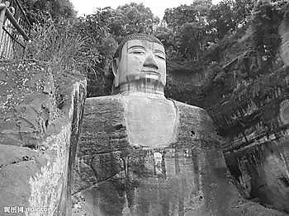
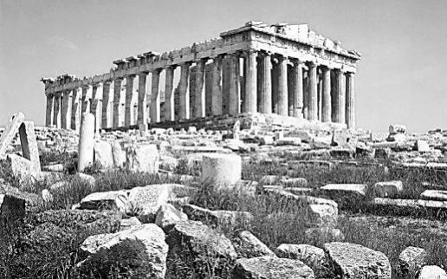
图一 图二

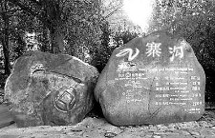
图三 图四
（1）请说出上述世界文化遗产的名称并进行分类。（6分）
（2）按照《世界遗产公约》规定，对已经评上的世界文化遗产有什么管理要求？（4分）
地 理
题号：11
“环境保护”模块
旱地是松嫩平原上面积最大的土地利用类型，2000—2010年间其面积增加1244 平方千米。下图是小兴安岭向松嫩平原过渡地带某农场其它土地利用类型对旱地面积变化的贡献图，读图回答：

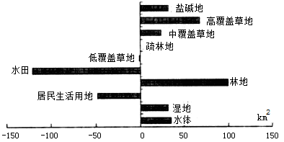

- 图中显示面积减少最多的是
A.水田 B.居民生活用地 C.林地 D.高覆盖草地
（2）图示土地利用变化最易导致的环境问题是
A.土地沙化 B.水土流失 C.水污染 D.气候干旱
（3） 简述该环境问题对该农场造成的危害。（6分）

题号：12
“自然灾害和防治”模块
【自然灾害和防治】
2014年7月6日湖南省新晃县因强降雨引发山洪泥石流阻塞多处河道形成堰塞湖。分析阅读以下材料，回答问题：
材料一：某处典型泥石流流域示意图 材料二：各种土体特性
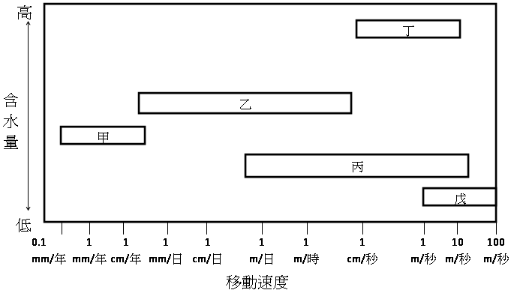
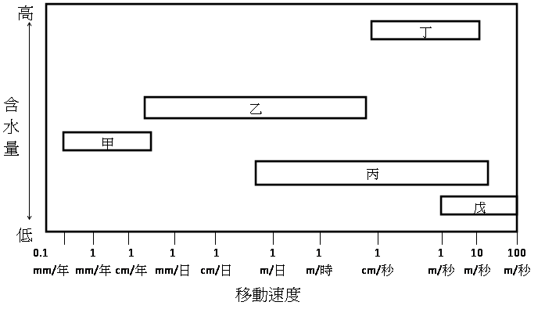
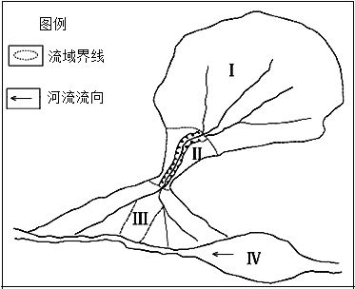

（1）图中泥石流堵塞河道而形成的堰塞湖位于图中
A．Ⅰ B．Ⅱ C．Ⅲ D．Ⅳ

（2）各种土体特性中哪个方块最能够呈现泥石流的特性
A.甲 B．乙 C．丙 D．丁
（3）针对堰塞湖所产生的不利影响，可以采取哪些措施来应对？（6分）

物 理
题号：13
“物理3—4”模块（10分）
（1）下列四种现象中与光的干涉有关的是（ ）
A．肥皂泡的表面呈现彩色
B．照相机镜头表面涂上增透膜，以增强透射光的强度
C．雨后空中出现彩虹
D．用标准平面检查光学平面的平整程度
（2）如图所示为两列简谐横波在同一绳上传播在t=0时刻的波形图，已知甲波向左传，乙波向右传。请根据图中信息判断以下说法正确的是（ ）
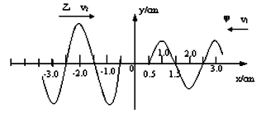
A．两列波的波长一样大
B．由于两波振幅不等，故两列波相遇时不会发生干涉现象
C．两列波同时传到坐标原点
D．x=0.2cm处的质点开始振动时的方向为+y方向

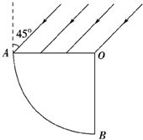
（3）如图所示，空气中有一折射率为的玻璃柱体，其横截面是圆心角为90°，半径为R的扇形OAB。一束平行光平行于横截面，以45°入射角照射到0A上，OB不透光。若只考虑首次入射到圆弧AB上的光，则AB上有光透出部分的弧长为多长?

题号：14
“物理3—5”模块（10分）
（1）关于天然放射性，下列说法正确的是（ ）
A．所有元素都可能发生衰变
B．放射性元素的半衰期与外界的温度、压强无关，和化学性质有关
C．放射性元素与别的元素形成化合物时仍具有放射性
D．α、β和γ三种射线中，γ射线的穿透能力最强
（2）在光电效应实验中，用同一种单色光，先后照射锌和银的表面，都能产生光电效应。对于这两个过程。下列四个物理量中，一定不同的是（ ）
A．遏制电压 B．饱和光电流 C．光电子的初动能 D．逸出功
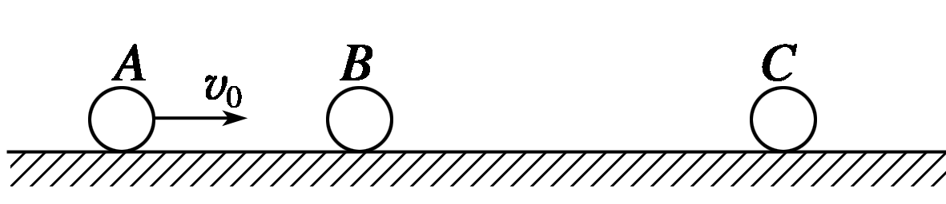
（3）如图所示，在水平光滑直导轨上，静止着三个质量均为m＝1 kg的大小相同的小球A、B、C，现让A球以v₀＝2 m/s的速度向着B球运动，A、B两球碰撞后粘合在一起，两球继续向右运动并跟C球碰撞，碰后C球的速度v_{C}＝1 m/s。求：
①A、B两球跟C球相碰前的共同速度多大？
②两次碰撞过程中一共损失了多少动能？

化 学
题号：15
“物质结构基础”模块
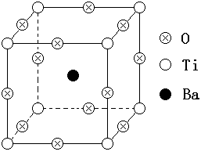
钛是21世纪的明星元素，其单质和化合物有广泛的用途。工业上利用二氧化钛和碳酸钡在熔融状态下制取偏钛酸钡。偏钛酸钡有显著的“压电性能”，应用于超声波的发生装置。经X射线分析，偏钛酸钡晶体的最小重复单位为正方体（如右图），边长为a，顶点位置为Ti^{4＋}所占，体心位置为Ba^{2＋}所占，所有棱心位置为O^{2－}所占。
2﹣
2﹢
（1）Ti在周期表中位于_______________；Ti^{4＋}的核外电子排布式为__________________________。
（2）制备偏钛酸钡的化学反应方程式是________________________________________。
（3）偏钛酸钡晶体中存在的化学键有___________________________________________。
（4）在偏钛酸钡晶体中，若将Ti^{4＋}置于立方体的体心，Ba^{2＋}置于立方体的顶点，则O^{2－}处于立方体的____________。

题号：16
“有机化学基础”模块
软性隐形眼镜可由聚甲基丙烯酸羟乙酯（HEMA）制成超薄镜片，其合成路线可以是：

已知：，试写出：
- A、E的结构简式分别为：A ；E 。
- 化合物F中的官能团名称 。
（3）写出下列反应的反应类型：C→D ；E→F 。
（4）写出下列转化的化学方程式：
G+F→H 。

生 物
题号：17
“生物技术实践”模块（10分）
请在标有序号的空白处填空，并将序号及相应答案写在答题纸上，每空1分，第（4）（5）小题各2分。
利用制糖废弃物糖渣生产工业酒精，是一种既能缓解能源危机，也能有效降低环境污染的符合可持续发展战略的清洁能源技术。下面是利用糖渣来生产乙醇的流程：

微生物 微生物 蒸馏
糖渣
富糖发酵液
低浓度酒精
高浓度酒精
1 2 提纯等

（1）为获取微生物1的菌种，应选取富含 ① 的土壤并制备适宜浓度梯度的悬浮液，在无菌条件下用 ② 将悬浮液涂布在相应的固体培养基上，经培养获得单菌落。
（2）随后挑取部分菌落，接种到 ③ 培养基中进行扩大培养得大量微生物1。同时，为了提高生产效率，也可大量提取微生物1所含的酶，并将该酶固定在适宜介质上制成 ④ 。
（3）微生物2主要是 ⑤ 。为了确保酒精发酵正常进行，发酵时要注意 ⑥ 。发酵获得的低浓度酒精经蒸馏、提纯等加工，就可以得到浓度大于90%的工业酒精。
（4）下列有关涂布分离法的叙述错误的是
A．为减少细菌受损，稀释或取样时应尽量避免振荡
B．接种前，涂布工具需先在酒精灯火焰上灼烧
C．涂布分离法比划线分离法更易获得大量单菌落
D．培养后菌落在整个平板表面分散均匀
（5）下列有关固定化酶的说法中错误的是
A．固定化酶可以重复利用，降低生产成本
B．固定化酶既易溶于水又有酶的活性
C．固定化酶的不足是由于与底物的接触面积下降导致催化效率有所下降
D．固定化酶活性的发挥需适宜的温度和pH值

题号：18
“现代生物科技”模块（10分）
请回答下列有关基因工程和胚胎工程方面的问题：
（1）科学家以卡那霉素抗性为标记基因，将来自加州月桂的硫酯酶编码基因（te）转入双低油菜品种中，获得了高油酸和高豆蔻酸转基因油菜新品种。
在获取硫酯酶编码基因（te）的过程中，常使用 ① 对供体的核酸分子进行特异性切割。为了提高重组DNA分子导入细菌的概率，一般常用 ② 处理。最终的受体细胞表达产生 ③ ，标志转基因初步成功。
（2）“二娃”政策实施后，大量高龄夫妇选择“试管婴儿”技术孕育二胎：
要使精子和卵细胞在体外成功融合，首先须采集到成熟的卵细胞，此时需要用 ④ （激素）处理女方，达到 ⑤ 的目的；同时对于男方提供的精子，须经系列处理与培养，以达到 ⑥ 状态。受精卵形成后，经人工培养至特定阶段，借助胚胎移植技术回输至女方体内，经过自然孕育，即得试管婴儿。
（3）下列关于基因工程的叙说正确的是
A．标记基因在受体细胞中的表达标志转基因育种成功
B．限制性核酸内切酶、DNA连接酶及载体是基因工程中常用的工具酶
C．卡那霉素抗性基因的表达提高了目的基因的导入概率
D．虽然目的基因来源于自然界，但依然存在安全性问题
（4）关于胚胎工程的正确叙述是
A．“试管婴儿”体外受精阶段，为提高受精概率，宜将精子与卵细胞等量培养
B．多胚胎移植在提高妊娠率的同时，常可获得性状完全相同的孩子
C．胚胎移植回输时，受体仅需要做同步发情处理即可
D．在胚胎干细胞培养过程中，加入的饲养层细胞分泌一些物质既能抑制细胞分化又能促进细胞生长
2015学年浙江省第一次五校联考
自选模块答案

1、“论语”模块
1.根本原因是志于富贵（“耻恶衣恶食”）；严重后果是“无所不至”，即什么干事都做。（补释：鄙夫的人生不以德为重，而以利益为重。他所患的是得与失。他的全部所作所为的出发点，是私欲，他的目标是名利。因此道德与他无关，如果能守一守道德，也是伪装。在关键之时，他会不加掩饰、不受任何道德制约地攫取私利。得不到时想方设法得到，得到了想方设法来维护，为了维护就会不择手段，这就是孔子所讲的“无所不至矣”。）
2.儒家的价值观是“志于道，而不志于富贵”。
A．倡导安贫乐道，这对于缓和阶级矛盾，促进社会和谐，具有其积极意义。
B．鄙视“志于富贵”，反对“耻恶衣恶食”，但并不等于简单地鄙视富贵。
C．孔子强调“安贫乐道”，最终是为了“事君”，这和现实道德要求为人民服务，有本质区别。

2、“外国小说欣赏”模块
1、蛇的形象，除了渲染气氛，推动情节发展外，还有凸显主旨的作用。关于蛇，小说共写了三次。第一次写蛇被吵醒，暗示危险可能发生;第二次写蛇的兴奋状态，暗示蛙即将被吃;第三次真实再现蛙被吃的场面，交待结局。小说不厌其烦写蛇的举动，是为了对比突出“蛙”的自我陶醉、妄自尊大的荒谬，蛙被蛇吃的结局从某种程度上表达了作家的情感态度，是对妄自尊大的否定、嘲讽。
2、参考角度：
①讽刺无知、夜郎自大以、以自我为中心的利己主义者。
②讽刺强词夺理、自欺与欺人，不知悔改，守旧与顽固的人。
③揭示了盲从的可怕。

3、“复数与导数”模块
解：（1），∵，，∴．
令，则，∴$f'(x)$在区间$\left[0,1\right]$上单调递增，∴$f'(x)$在区间$\left[0,1\right]$上存在唯一零点，∴$f(x)$在区间$\left[0,1\right]$上存在唯一极小值点．（5分）
（2）由，得，∵，∴，令，则，（8分）∵，∴，∴在上单调递增，∴，∴$a$的取值范围是．（10分）

4、“计数原理与概率”模块
(1) 70 (2) 864

5、“阅读理解”模块
第一节：①B ②D ③E ④C
第二节：⑤ Animal testing is so cruel that we should stop it right away.
6、“填空”模块
①more ②leaving ③different ④be influenced ⑤or
⑥belongings ⑦before ⑧However ⑨beneath ⑩who/that

7、“国家和国际组织常识”模块
（1）按照成员的性质分属于政府间国际组织；（1分）按照地理范围分属区域性国际组织；（1分）按照职能范围分属于一般性国际组织；（1分）
（2）①欧盟已经成为中国最大的贸易伙伴，双方在各个领域有着广泛的合作与交流。（1分）②因为中欧之间有许多共同点：都主张国际关系民主化，倡导多边主义，主张加强联合国的作用，反对国际恐怖主义，主张消除贫困，保护环境，实现可持续发展。（2分）③中欧各具经济优势，互补性强。（2分）④欧盟在世界多极化中具有重要的地位和作用，中国重视欧盟在地区和国际事务中的作用和影响。（2分）

8、“生活中的法律常识”模块
（1）房屋A的物权归属李某。（1分）理由：不动产的取得必须到相关部门办理产权登记，才能取得所有权。（2分）王某虽与开发商已经签订房屋买卖合同，但未办理房屋登记过户手续，所以王某不能取得商品房的所有权。李某与开发商签订房屋买卖合同并办理了过户登记手续，故李某取得商品房所有权。（1分）
（2）开发商与李某之间的合同为有效合同。
因为李某与开发商的行为不属于扰乱社会经济秩序的行为，也不违反法律、行政法规的强制性规定，不存在无效的因素。李某的行为仅为单纯的知情，开发商、李某之间的合同不属于恶意串通行为，因其不以损害王某的权利为目的。

题号9 “中外历史人物评说”模块（10分）
（1）主张：武力反对帝国主义。（2分）
原因：帝国主义不断干涉和破坏中国革命；俄国十月革命的影响；中国共产党的帮助；孙中山对自身革命斗争的反思。（4分）
（2）限制了民族反帝运动的发展；无法阻止暴力冲突。（4分）

题号10 “世界文化遗产荟萃”模块（10分）
（1）图一希腊帕特农神庙，属于世界文化遗产；图二是乐山大佛，属于文化和自然双重遗产；图三是九寨沟，属于世界自然遗产，图四是昆曲《牡丹亭》属于世界非物质文化遗产。（6分，每个名称0.5分，类别各一分）
（2）各缔约国应就本国的世界遗产保护状况提交定期报告。世界遗产委员会有责任对各国的世界遗产进行监测，发现问题要提请主权国给予说明和纠正。问题严重的要列入《濒危世界遗产名录》提请主权国加以解决，如果仍然不能解决而导致遗产价值的丧失，则取消其世界遗产资格。（4分）

11、“环境保护”模块（10分）
（1）C
（2）B
（3）①流失水、肥、土，土地生产能力下降；
②淤积江河湖库，加剧洪涝；
③沟的发育会破坏农田、道路和建筑，降低机械化效率等。

12、“自然灾害和防治”模块（10分）
（1）D
（2）D
（3）加强监测预警；注意溃坝危险区居民；开挖泄洪通道，排除险情。

13、“选修3-4”模块（10分）
（1）ABD……3分（漏选得2分）（2）ACD……3分（漏选得2分）（3）……4分

- “选修3-5”模块（10分）
（1）CD……3分（漏选得2分）（2）AD……3分（漏选得2分）
（3）解析：(1)A、B相碰满足动量守恒,有mv₀＝2mv₁ (1分)
解得两球跟C球相碰前的速度v₁＝1 m/s (1分)
(2)两球与C球碰撞同样满足动量守恒,有
2mv₁＝mv_{C}＋2mv₂
解得两球碰后的速度v₂＝0.5 m/s (1分)
两次碰撞损失的动能|ΔE_{k}|＝mv－×2mv－mv
解得|ΔE_{k}|＝1.25 J (1分)

- “物质结构基础”模块
1）第四周期 第IVB族 （2分） 1s²2s²2p⁶3s²3p⁶ （2分）
（2） TiO₂+BaCO₃===BaTiO₃+CO₂↑ （2分）
（3）面心 （2分） （4）M/(10⁶N_{A`}a³) g·cm⁻³ 2分，单位不写给1分

- “有机化学基础”模块
- CH₂==CHCH₃ (CH₃)₂C(OH)COOH （各2分）
- （2）碳碳双键、羧基（2分）
- （3）氧化、消去（2分）
（4）HOCH₂CH₂OH+CH₂==C(CH₃)COOH CH₂==C(CH₃)COOCH₂CH₂OH+H₂O（2分）

17、“生物技术实践’’模块
请在标有序号的空白处填空，并将序号及相应答案写在答题纸上，每空1分，第（4）（5）小题各2分。
纤维素或糖渣 （1分） 玻璃刮刀或三角刮刀 （1分） 液体或发酵 （1分）
固定化酶 （1分） 酵母菌 （1分） 确保无氧 （1分）
A （2分） B （2分）
18、“现代生物科技”模块（10分，每空1分，第（3）（4）小题每空2分）
（每空1分，第（3）（4）小题每空2分）
（１） ①限制性核酸内切酶（1分）②氯化钙（1分）③硫酯酶（1分）
（２）④促性腺激素（1分）⑤超数排卵（1分）⑥获能（1分）
（3） Ｄ （2分） （4） Ｄ（2分）



版权所有：高考资源网(www.ks5u.com)

